# Хийсвэр болон жинхэнэ хийсвэр функц тодорхойлох (Лаборатори №8)

М.Гүчанцал

ХШУИС, MКУТ-ийн Программ хангамж, 20B1NUM1181@stud.num.edu.mn

# 1. ОРШИЛ/УДИРТГАЛ

# Энэхүү лабораториор удамшил ба устгагч, байгуулагч функц, хийсвэр функцыг судалж өмнө хийсэн лабораторийн ажилдаа хийсвэр функц нэмж сайжруулалт хийв.

# 2. ЗОРИЛГО

# Энэ лабораторийн ажлаар удамшил, хийсвэр функц, функц дахин програмчлах талаар судалж өмнө хийсэн лабораторийн ажлыг сайжруулан хийсвэр функц нэмэх, дүрсийн объектуудыг талбайгаар нь эрэмбэлэх.

# 3. ОНОЛЫН СУДАЛГАА

## 3.1 Хийсвэр функц

Хийсвэр функц гэдэг нь удамших классд дахин тодорхойлж болдог эх классд тодорхойлогдсон функц юм. Хийсвэр функцыг зөвхөн эх класс дотор зарлана. Эх ба удамших класс ижил нэртэй функцтэй байвал эх классынхыг нь virtual гэж зарласнаар эх ба удамших классын аль нь ч зөв функцээ дуудах боломж бий болдог. Хийсвэр функц нь эх классын кодыг сольж програмчлахыг удамших класст зөвшөөрдөг. Эх классын байгуулагч функцээс бусад хийсвэр байж болно.[1]

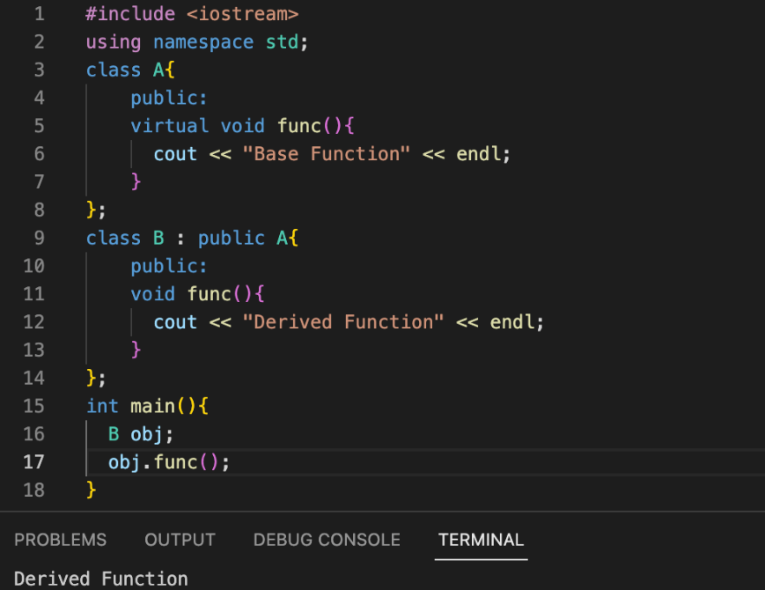

3.2 Жинхэнэ хийсвэр функц

## Жинхэнэ хийсвэр функц гэдэг нь ямар нэг зүйл хийдэггүй хийсвэр функц. Энэ нь ямар нэг хэрэгжүүлэлт байхгүй ба зөвхөн зарладаг. Зарлахдаа 0 утга оноогдох ба агуулж буй класс нь хийсвэр класс болно. Ийм функцыг класст нь програмчилж өгөөгүй байдаг тул классаас нь удамшиж үүсэх класс дотор нь дахин програмчлах ёстой.

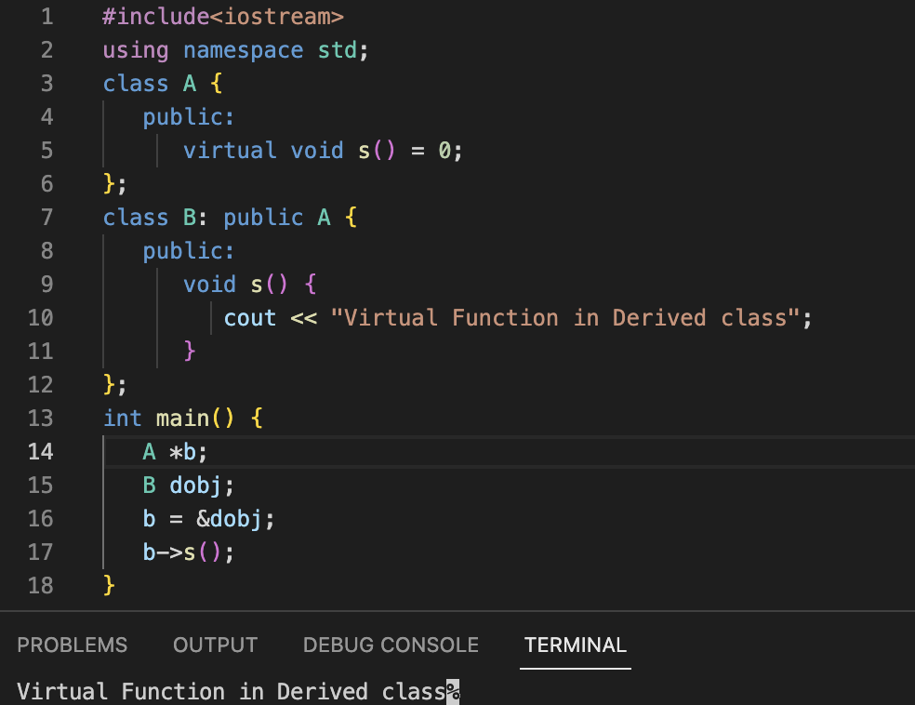

## 3.3 Функц дахин програмчлах

## Функц дахин програмчлах бол эх классын хийсвэр аргыг дахин програмчилж хэрэглэдэг удамших классын чадвар. Эх класс болон удамших класс дахь функц нь нэр ба бичдэсийг хувьд ижил ч утга нь өөр байх функцын тухай ойлголт юм. Удамших класс нь эх классын зарим аргыг байгаагаар нь, заримыг нь дахин програмчлах замаар хэрэглэж болно. Эх классын функцыг өөрчилж дахин ашиглахын тулд хийсвэр байдлаар зарлан тодорхойлж хүүхэд класстаа өөрийн хүссэн хэлбэрээр дахин тодорхойлж болдог.

## 3.4 Хийсвэр класс

Хийсвэр класс нь классын ерөнхий шинж чанарыг агуулсан ч объект үүсгэх чадваргүй класс юм. Жинхэнэ хийсвэр функц бүхий классын объект байгуулж болдоггүй. Хийсвэр класс нь гишүүн өгөгдлийн давхардлаас сэргийлдэг. Хэрэв хийсвэр класс ашиглагдахгүй бол бүх класс давхардсан гишүүн өгөгдөл авна.

## 4. ХЭРЭГЖҮҮЛЭЛТ

Shape болон TwoDimensionalShape класст findLength(), findArea() хийсвэр функцуудыг нэмж өгснөөр эдгээр класс нь объект үүсгэх чадваргүй болсон.

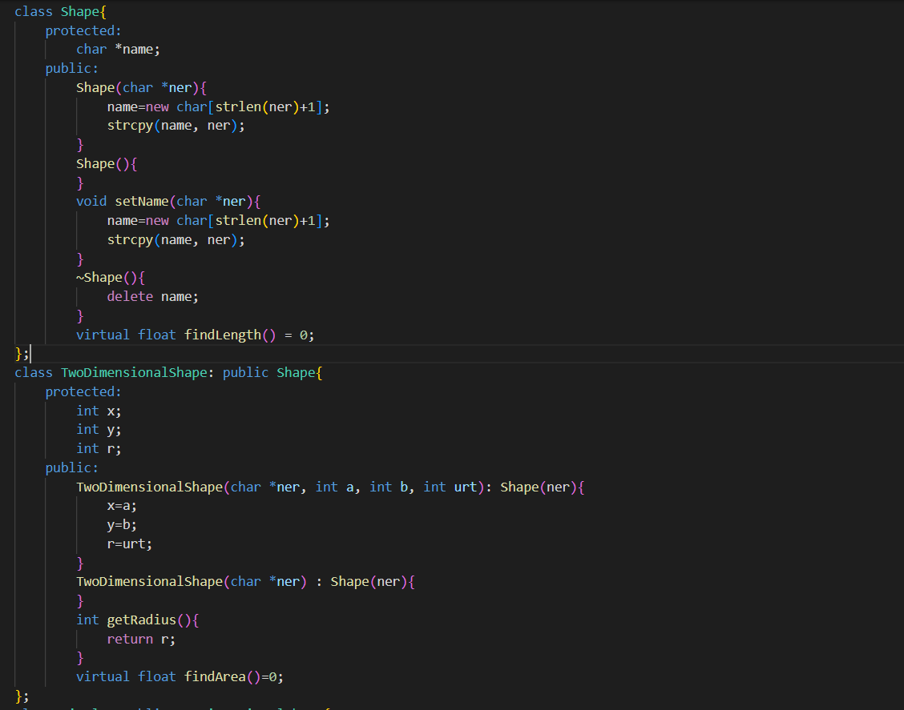

Харин findLength(), findArea() функцыг удамшсан класст нь дахин тодорхойлсон. 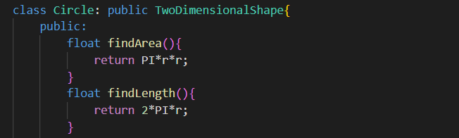

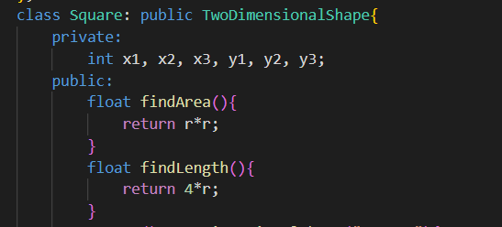

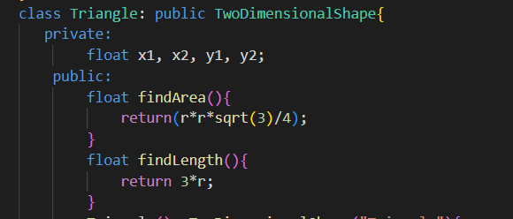

Хийсвэр классаас объект үүсгэж болохгүй ч заагч ба хаяган хувьсагч ашиглаж болно. TwoDimensionalshape класст хаяган хүснэгт үүсгэж тус бүрт удамших классуудын объектын хаягуудыг өгсөн. Ийнхүү хаяган хувьсагчаас талбай олох функцэд хандаж объектуудыг талбайн хэмжээгээр нь буурах дарааллаар эрэмбэлсэн.

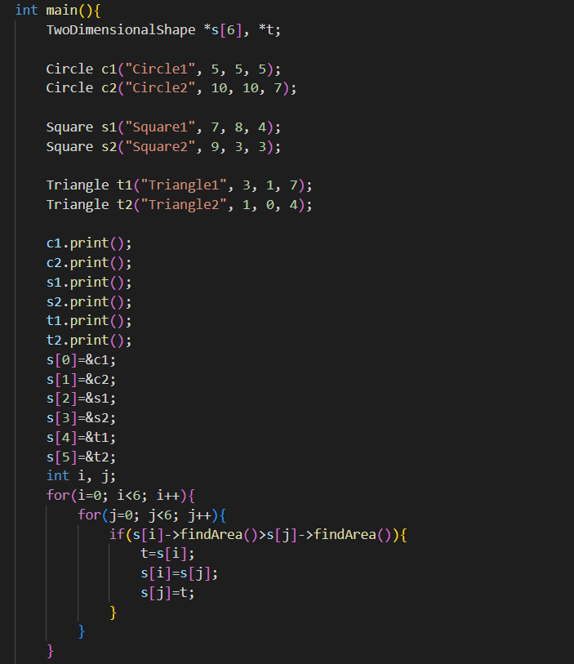

Үр дүн:

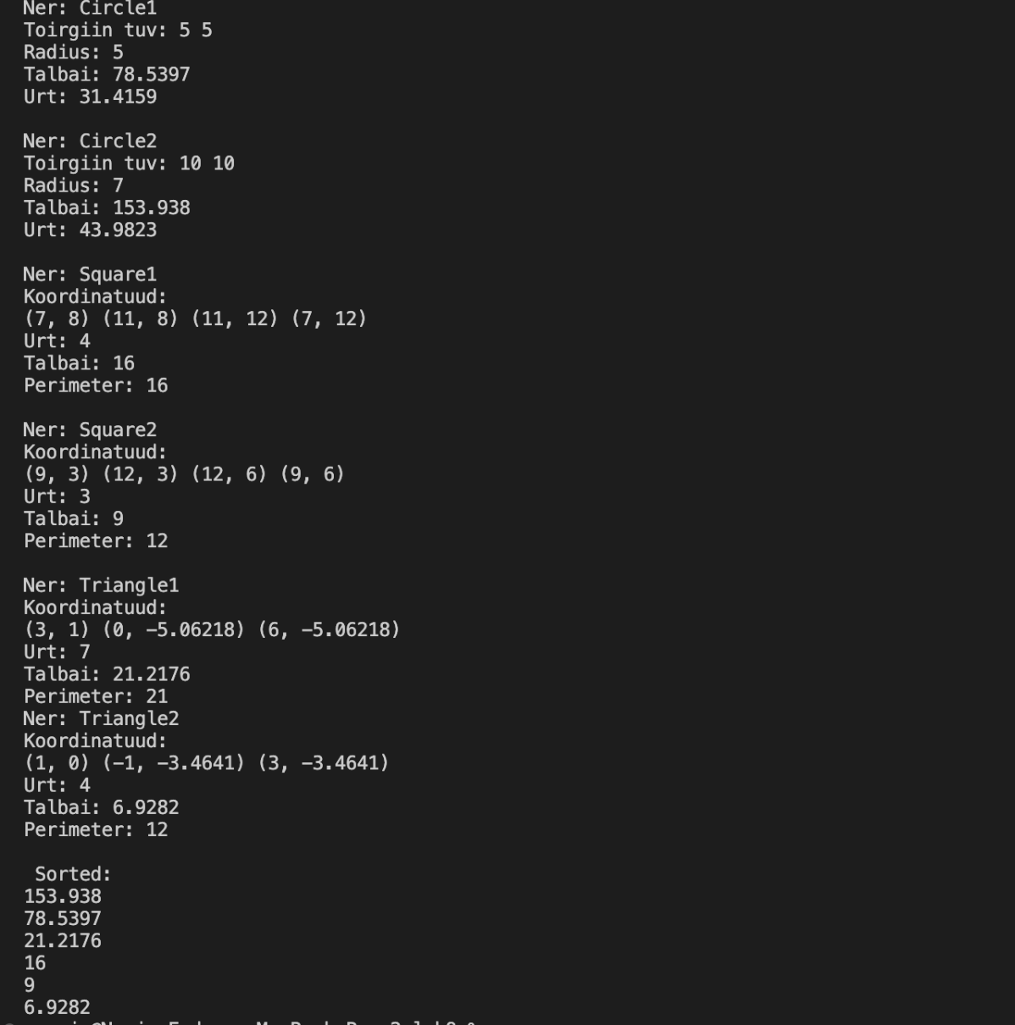

# 5. ДҮГНЭЛТ

# Удамшил ашигласнаар бидний бичих кодыг хялбарчилж өгч байна.

# 6. АШИГЛАСАН МАТЕРИАЛ

1. Объект хандлагат технологийн С++ програмчлал, Ж.Пүрэв, 2008, Улаанбаатар.

# 7. ХАВСРАЛТ

